IMPLEMENTASI KEBIJAKAN PEMERINTAH DAERAH DALAM PENGELOLAAN SAMPAH DI DESA CIPANCUR KECAMATAN KALIMANGGIS
KABUPATEN KUNINGAN

SKRIPSI
Diajukan untuk memenuhi persyaratan Program Strata Satu (S1)
Pada program Studi Administrasi Negara
Fakultas Ilmu Sosial dan Ilmu Politik
Universitas Swadaya Gunung Jati

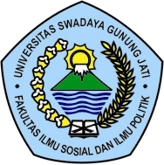

APON FAUZIAH
NPM : 116090039

PROGRAM STUDI ADMINISTRASI NEGARA
FAKULTAS ILMU SOSIAL DAN ILMU POLITIK
UNIVERSITAS SWADAYA GUNUNG JATI
CIREBON
2020

